

การประเมินความเสี่ยงการทุจริต
ประจำปีงบประมาณ พ.ศ. ๒๕๖9

สถานีตำรวจภูธรหนองบัวระเหว จังหวัดชัยภูมิ
nongbuarawe.chaiyaphum.police.go.th

การประเมินความเสี่ยงการทุจริต จากกระบวนงานการใช้อำนาจและตำแหน่งหน้าที่ราชการ ประจำปีงบประมาณ 2569
ส่วนที่ ๑ บทนำ
ตามที่สำนักงานคณะกรรมการปองกันและปราบปรามการทุจริต (ป.ป.ช.) ได้ขับเคลื่อนในหน่วยงาน ภาครัฐมี มาตรการระบบ หรือแนวทางในการบริหารจัดการความเสี่ยงของการดำเนินงานที่อาจก่อให้เกิดการทุจริตในกระบวนงาน การใช้อำนาจและตำแหน่งหน้าที่ราชการในหน่วยงานขึ้นได้ นั้น
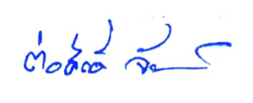
สถานีตำรวจภูธรช่องสามหมอ ได้ตระหนักถึงความสำคัญในการจัดการความเสี่ยงการทุจริตภายในองค์กรอันสอด คลองกับนโยบายการป้องกันปราบปรามการทุจริตของภาครัฐ จึงได้กำหนดให้มีการดำเนินการประเมินความเสี่ยงการ ทุจริต ของสถานีตำรวจ โดยได้แต่งตั้งคณะกรรมการดำเนินการประเมินความเสี่ยงการทุจริต กระบวนงานการใช้อำนาจ และตำแหน่งหน้าที่ราชการ ตามคำสั่ง สถานีตำรวจภูธรช่องสามหมอ ที่ 98/256๙ ลงวันที่ 1 พ.ค.69 เพื่อร่วมกัน วิเคราะห์ความเสี่ยงการทุจริต และจัดทำแผนบริหารจัดการความเสี่ยงการทุจริต จากกระบวนงานการใช้อำนาจ และ ตำแหน่งหน้าที่ราชการ สถานีตำรวจภูธรช่องสามหมอ ประจำปีงบประมาณ พ.ศ.25๖๙ และร่วมกันดำเนินงานขับเคลื่อน แผนบริหารจัดการความเสี่ยงมีมาตรการ ระบบ หรือ แนวทางในการบริหารจัดการความเสี่ยง ของการดำเนินงานที่อาจ ก่อให้เกิดการทุจริต ซึ่งเป็นมาตรการป้องกันการทุจริตเชิงรุกที่มีประสิทธิภาพ มาตรการ ป้องกันการทุจริต สามารถจะช่วย ลดความเสี่ยงที่อาจก่อให้เกิดการทุจริตในหน่วยงานได้ ดังนั้น การประเมินความเสี่ยง ด้านการทุจริต และการปฏิบัติงาน ตามมาตรการควบคุมภายในที่เหมาะสมจะช่วยลดความเสี่ยงด้านการทุจริต ตลอดจนการสร้างจิตสำนึกและค่านิยมในการ ต่อต้านการทุจริต ให้แก่บุคลากรของหน่วย การป้องกัน การเกิดการทุจริตในหน่วยงาน ทั้งนี้การประเมินความเสี่ยงการ ทุจริตเป็นเครื่องมือที่ใช้ในการค้นหา หรือระบุจุดอ่อน (Weakness) ของระบบต่าง ๆ ภายในหน่วยงาน ที่อาจเป็นช่อง ให้เกิดการทุจริต และเป็นการมุ่งหาความเป็นไปได้ (Potential) ที่จะเกิดการกระทำการทุจริต ในอนาคต จึงได้วิเคราะห์ และจัดทำแผนบริหารความเสี่ยงการทุจริต จากกระบวนงานในการใช้อำนาจและตำแหน่งหน้าที่ ประจำปีงบประมาณ พ.ศ. ๒๕๖๙ เป็นกรอบ ทิศทาง สร้างมาตรการในการป้องกัน สกัดกั้น ลดและปิดโอกาสการทุจริต และทำให้ ประชาชน เกิดความมั่นใจต่อการปฏิบัติตามกฎหมายและข้อบังคับต่าง ๆ รวมถึงเพิ่มประสิทธิภาพการทำงานของ เจ้าหน้าที่ตำรวจ ทำให้เกิดกลในการมีส่วนร่วมและเกิดการป้องกันการทุจริตของสถานีตำรวจภูธรช่องสามหมอ อย่างเป็นรูปธรรม ตอไป
พ.ต.อ.
(ต่อศักดิ์ จันทรกานตานนท์)
ผกก.สภ.หนองบัวระเหว

การดำเนินงานขับเคลื่อนการประเมินความเสี่ยงการทุจริต
ของสถานีตำรวจภูธรหนองบัวระเหว จังหวัดชัยภูมิ
แต่งตั้งคณะกรรมการดำเนินงานประเมินความเสี่ยงการทุจริต กระบวนงานการใช้อำนาจและตำแหน่งหน้าที่ กระบวนงาน การใช้อำนาจและตำแหน่งหน้าที่ราชการ สถานีตำรวจภูธรช่องสามหมอ ตามคำสั่ง สถานีตำรวจภูธรหนองบัวระเหว ที่ ๕๐/256๙ ลงวันที่ 1 มี.ค.69 เพื่อร่วมกันวิเคราะห์ความเสี่ยงการทุจริต และจัดทำแผนบริหารจัดการความเสี่ยงการทุจริต
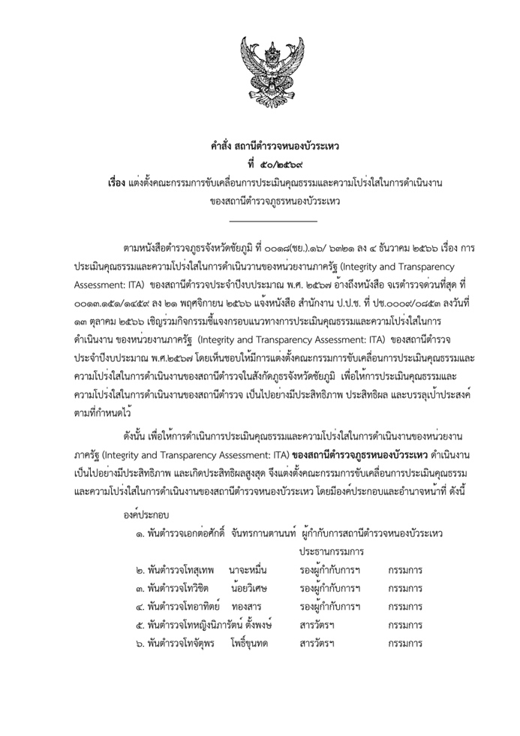 | 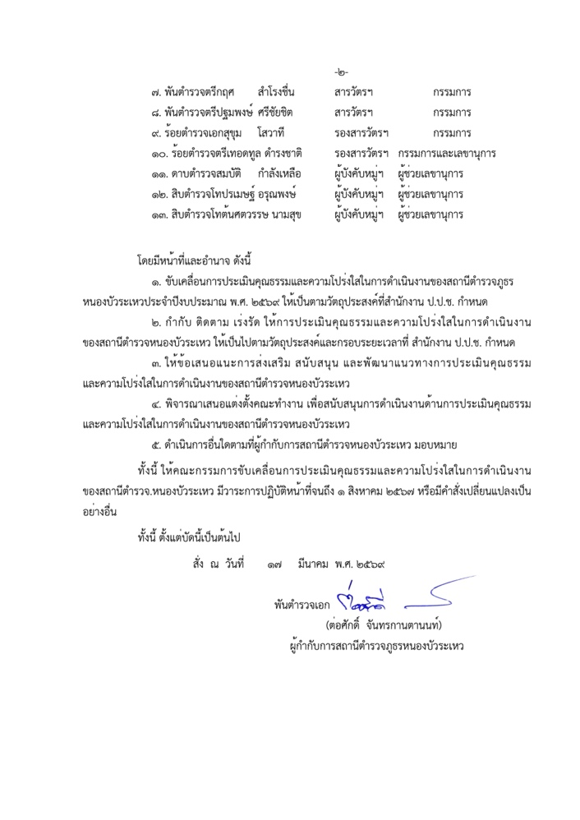

การประชุมคณะกรรมการดำเนินงานประเมินความเสี่ยงการทุจริต จากกระบวนงานการใช้อำนาจและตำแหน่งหน้าที่ราชการ สถานีตำรวจภูธรช่องสามหมอ
วันที่ 11 พฤษภาคม 2569 พ.ต.อ.ต่อศักดิ์ จันทรกานตานนท์ ผกก.สภ.หนองบัวระเหว ประธาน ได้ร่วมประชุม คณะกรรมการดำเนินงานประเมินความเสี่ยงการทุจริต เพื่อร่วมกันวิเคราะห์กระบวนงานที่มีความเสียงการทุจริต ในการใช้ อำนาจและตำแหน่งหน้าที่ราชการ กำหนดประเด็นความเสี่ยง แผนงาน/มาตรการจัดการความเสี่ยงการทุจริต เพื่อใช้เป็น มาตรการป้องกันความเสี่ยงทุจริต และขับเคลื่อนการประเมินคุณธรรมและความโปร่งใส ในการดำเนินงานของหน่วยงาน ภาครัฐ (Integrity & Transparency Assessment: ITA) สภ.หนองบัวระเหว
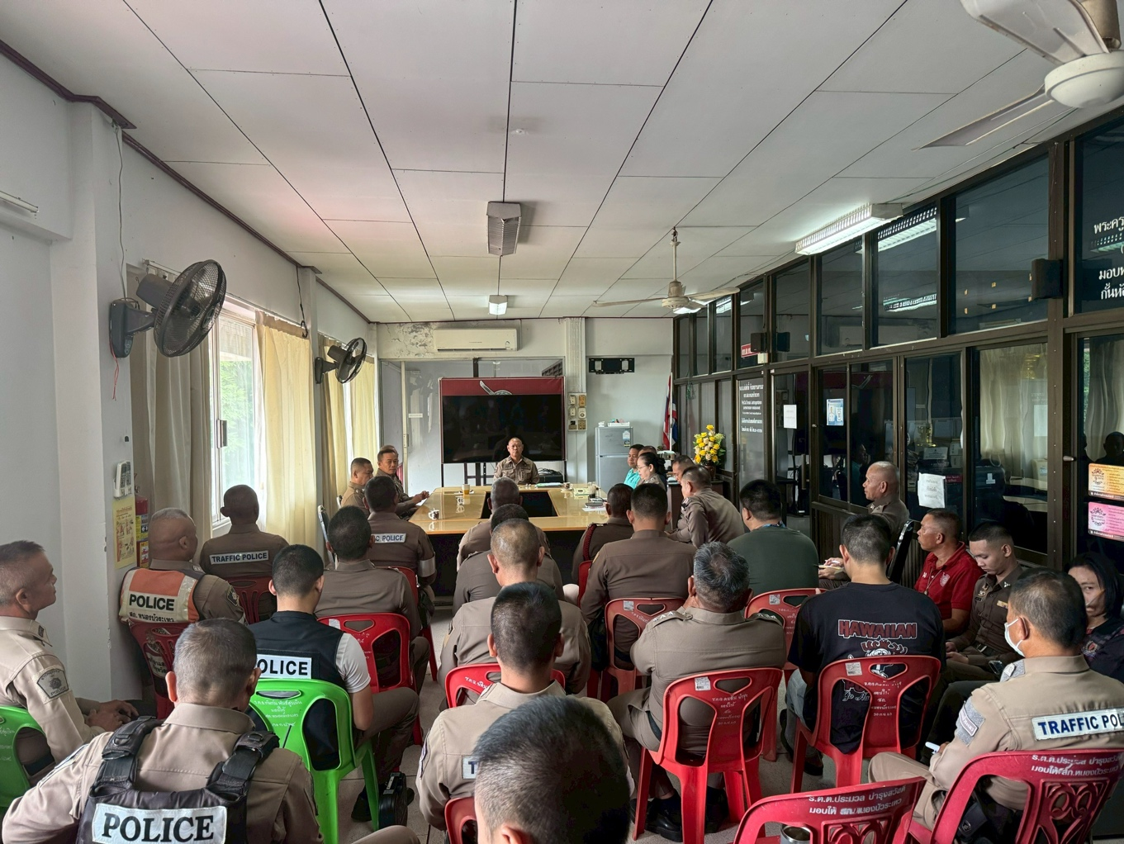

ส่วนที่ 2 การประเมินความเสี่ยงการทุจริต จากกระบวนงานการใช้อำนาจและตำแหน่งหน้าที่ราชการ ประจำปีงบประมาณ 2569

คำนิยาม ความเสี่ยงการทุจริต (Corruption Risk) การดำเนินงานหรือการปฏิบัติหน้าที่ที่อาจก่อให้เกิดการ ทุจริตและประพฤติมิชอบ หรืออาจก่อให้เกิดการขัดกันระหว่างผลประโยชน์ส่วนตนกับผลประโยชน์ส่วนรวมของ หน่วยงานในอนาคต
กรอบในการประเมินความเสี่ยงการทุจริต มี ๔ กระบวนการ ดังนี้
Corrective : แก้ไขปัญหาที่เคยรับรู้ว่าเกิด สิ่งที่มีประวัติอยู่แล้ว ทำอย่างไรจะไม่ให้เกิดขึ้น ซ้ำอีก
Detective : เฝ้าระวัง สอดส่อง ติดตามพฤติกรรมเสี่ยง ทำอย่างไรจะตรวจพบต้องสอดส่อง ตั้งแต่แรก ตั้งข้อบ่งชี้บางเรื่องที่น่าสงสัยทำการลดระดับความเสี่ยงนั้นหรือให้ข้อมูลเบาะแสนั้นแก่ ผู้บริหาร
Preventive : ป้องกัน หลีกเลี่ยง พฤติกรรมที่นำไปสู่การสุ่มเสี่ยงต่อการกระทำผิดในส่วน พฤติกรรมที่ เคยรับรู้ว่าเคยเกิดมาก่อน คาดหมายได้ว่ามีโอกาสสูง ที่จะเกิดซ้ำอีก (Known Factor) ทั้งที่รู้ว่า ทำไป มีความเสี่ยงต่อการทุจริต จะต้องหลีกเลี่ยงด้วยการปรับ Workflow ใหม่ ไม่เปิดช่องว่างให้การทุจริต เข้ามาได้อีก
Forecasting : การพยากรณ์ประมาณการสิ่งที่อาจจะเกิดขึ้นและป้องกันล่วงหน้า ในเรื่องหรือ ประเด็นที่ไม่คุ้นเคย ในส่วนที่เป็นปัจจัยความเสี่ยงที่มาจากการพยากรณ์ ประมาณการ ล่วงหน้าในอนาคต (Unknown Factor)
การประเมินความเสี่ยงการทุจริตในหน่วยงานสถานีตำรวจภูธรช่องสามหมอ จะพิจารณาจาก 2 ปัจจัย ได้แก โอกาสที่จะเกิด โดยพิจารณาความเป็นไปได้ที่จะเกิดเหตุการณความเสี่ยงและผลกระทบ โดยวัดความรุนแรงของความ เสียหายที่จะเกิดขึ้นจากความเสี่ยงนั้น เพื่อจัดทำแผนบริหารความเสี่ยงการทุจริต เพื่อสร้างมาตรการในการป้องกันและ ลดโอกาสการทุจริตจาก การปฏิบัติ (Operational Risk)

ศัพท์เฉพาะ คำนิยาม
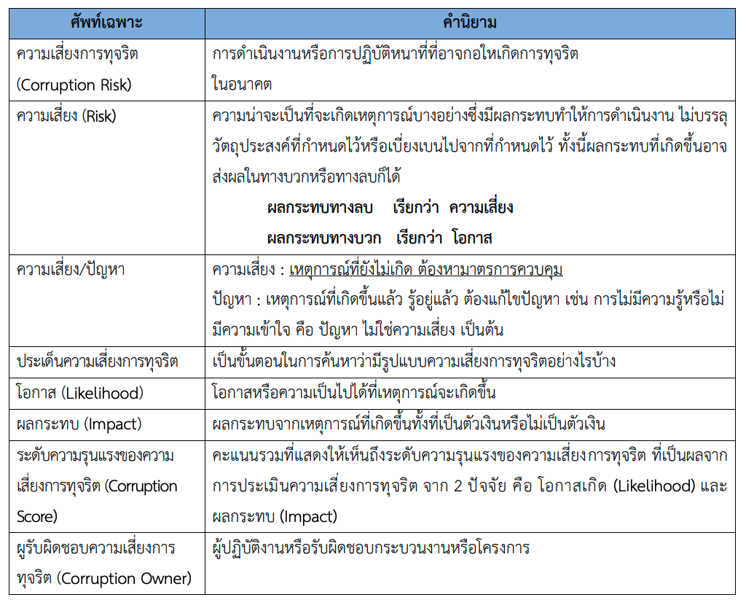

เกณฑ์การประเมินความเสี่ยงต่อการทุจริต

ตารางที่ 1 โอกาสที่จะเกิด (Likelihood)

โอกาสเกิดความเสี่ยงการทุจริต
๕ | เหตุการณ์อาจเกิดขึ้นได้สูงมาก แต่ไม่เกินร้อยละ (ร้อยละ ๓)
๔ | เหตุการณ์ที่อาจเกิดได้สูง แต่ไม่เกินร้อยละ (ร้อยละ ๒ )
๓ | เหตุการณ์ที่อาจเกิดขึ้นไม่เกิน (ร้อยละ ๑ )
๒ | เหตุการณ์ที่อาจเกิดขึ้นไม่เกิน (ร้อยละ ๐.๑ )
๑ | เหตุการณ์ไม่น่ามีโอกาสเกิดขึ้น (ไม่เกิดขึ้นเลย)

ตารางที่ ๒ เกณฑ์ผลกระทบ (Impact)

ระดับความรุนแรงของผลกระทบ (Impact)
๕ | กระทบต่องบประมาณและความเชื่อมั่นของสังคมระดับสูงมาก
๔ | กระทบต่องบประมาณและความเชื่อมั่นของสังคมระดับสูง
๓ | กระทบต่องบประมาณและความเชื่อมั่นของสังคมระดับปานกลาง
๒ | กระทบต่องบประมาณและความเชื่อมั่นของสังคมระดับต่ำ
๑ | กระทบต่องบประมาณและความเชื่อมั่นของสังคมระดับต่ำมาก

ตารางที่ 3 ระดับความเสี่ยงต่อการทุจริต

Risk Score
โอกาสเกิด | ผลกระทบ
โอกาสเกิด | ๑ | ๒ | ๓ | ๔ | ๕
๕ | สูง | สูง | สูงมาก | สูงมาก | สูงมาก
๔ | ปานกลาง | สูง | สูง | สูงมาก | สูงมาก
๓ | ต่ำ | ปานกลาง | สูง | สูง | สูงมาก
๒ | ต่ำ | ต่ำ | ปานกลาง | สูง | สูงมาก
๑ | ต่ำ | ต่ำ | ปานกลาง | สูง | สูง

การประเมินความเสี่ยงต่อการทุจริตของสถานีตำรวจภูธรช่องหนองบัวระเหว จังหวัดชัยภูมิ
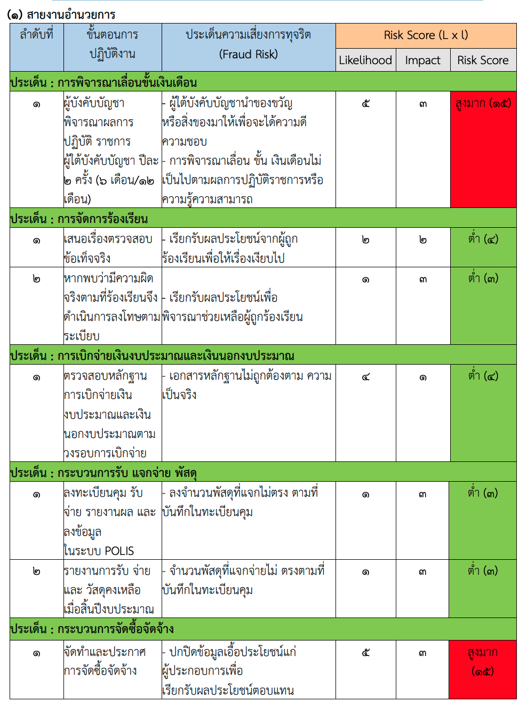
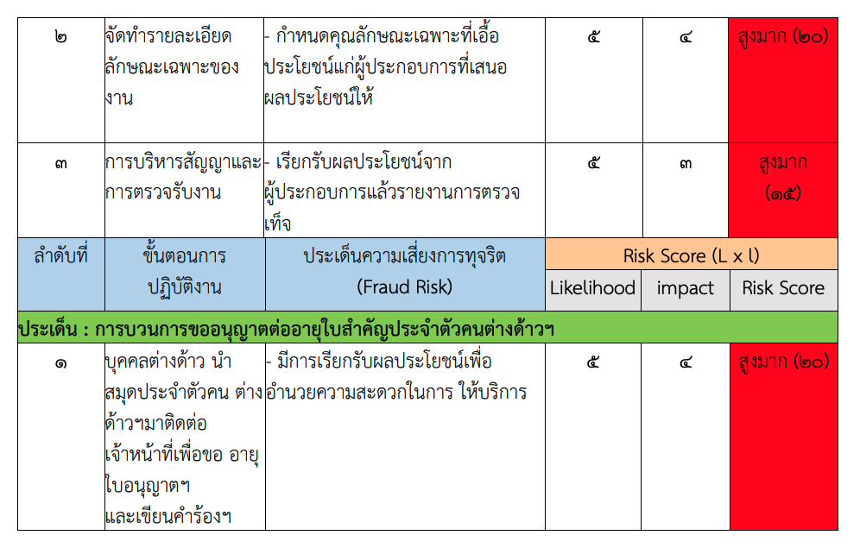
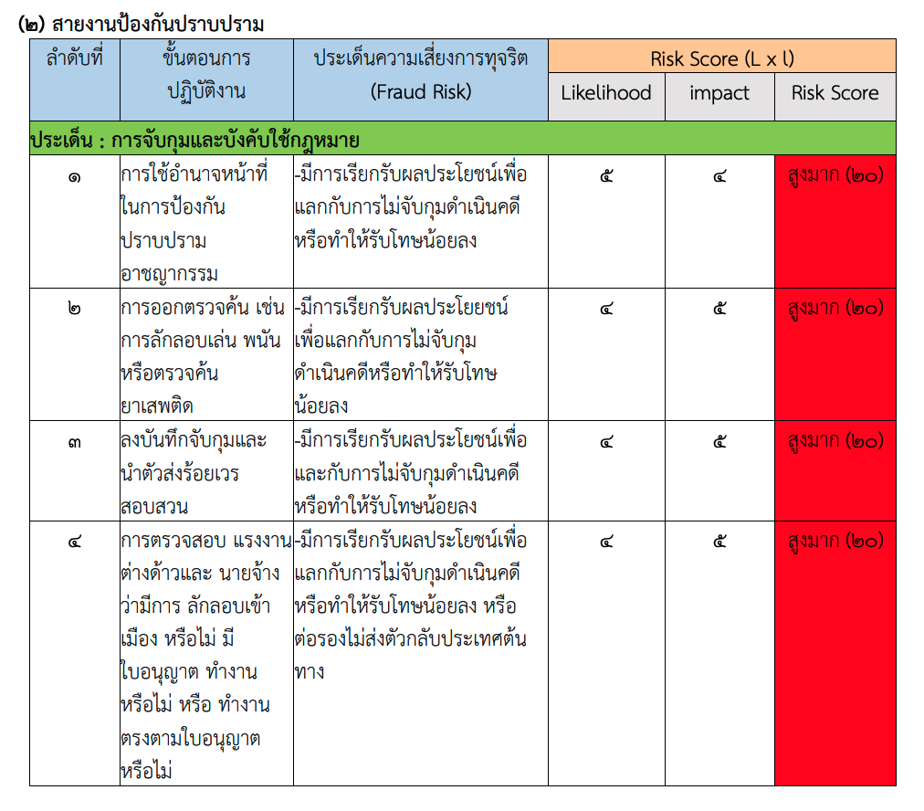
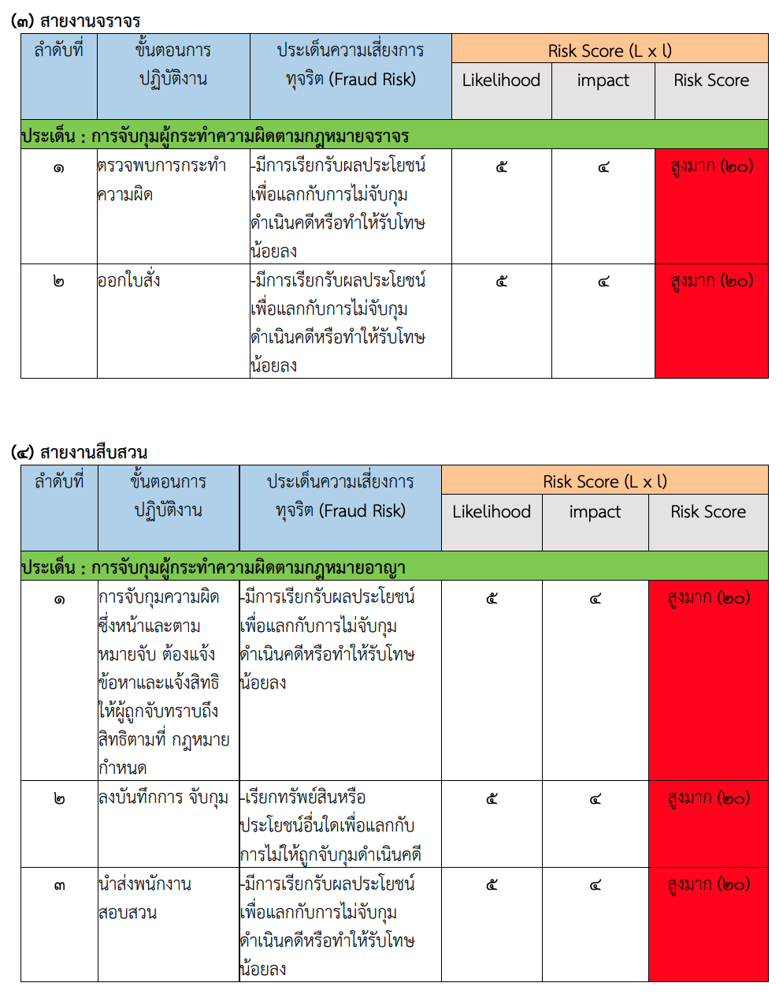
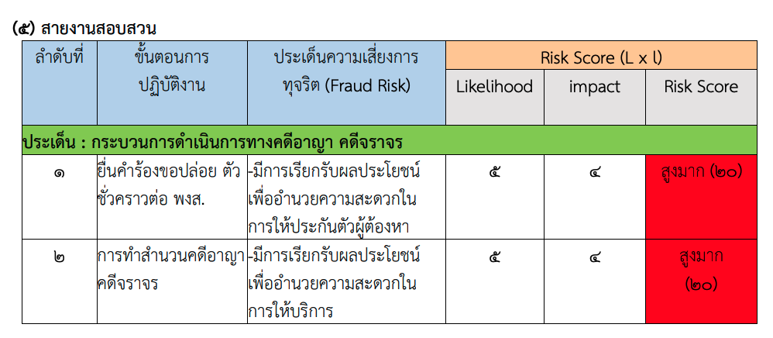

ส่วนที่ 3 แผนบริหารจัดการความเสี่ยงการทุจริตกระบวนงานการใช้อำนาจและตำแหน่งหน้าที่ราชการจากการประเมินความเสี่ยงในกระบวนงานที่มีความเสี่ยงสูงและสูงมาก ประจำปีงบประมาณ พ.ศ.25๖๙ สภ.หนองบัวระเหว
ในการจัดทำแผนบริหารจัดการความเสี่ยงการทุจริต พิจารณาความเสี่ยงต่อการทุจริต ที่อยู่ในโชนสีแดง (Red Zone) ของทุกสายงานจะถูกเลือกมาทำแผนบริหารจัดการ ความเสี่ยงต่อการ ทุจริตส่วนลำดับความเสี่ยงที่อยู่ในโซนสีส้ม สีเหลือง จะถูกเลือกในลำดับต่อมา มาตรการควบคุมความเสี่ยงการทุจริตอาจมีหลากหลายวิธีการ หน่วยงานควรทำการคัดเลือกวิธีที่ดีที่สุด และประเมิน ความคุ้มค่าเหมาะสมกับระดับความเสี่ยงต่อการทุจริตที่ได้จากการประเมินมาประกอบด้วย การจัดทำแผนบริหารจัดการความเสี่ยงการทุจริตจากกระบวนงานการใช้อำนาจและตำแหน่งหน้าที่ราชการ ให้นำมาตรการควบคุมความเสี่ยงต่อการทุจริตของกระบวนงานหรือโครงการที่ ทำการประเมินของหน่วยงานที่มีอยู่ในปัจจุบัน (Key Controls in place) มาทำการประเมินว่ามีประสิทธิภาพอยู่ในระดับใด ดี พอใช้ หรืออ่อน (ดูคำอธิบายเพิ่มเติม) เพื่อพิจารณาจัดทำมาตรการ ควบคุมความเสี่ยงต่อการทุจริตเพิ่มเติม (Further Actions to be Taken)
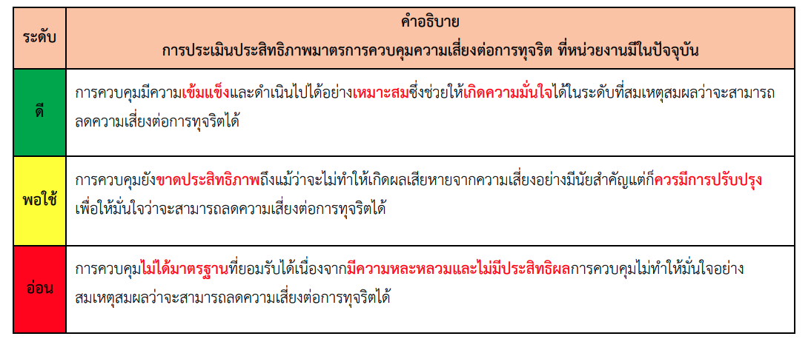

แผนบริหารจัดการความเสี่ยงการทุจริตจากกระบวนงานการใช้อำนาจและตำแหน่งหน้าที่ราชการ การประเมินความเสี่ยง ในกระบวนงานที่มีความเสี่ยงสูง และสูงมาก ประจำปีงบประมาณ พ.ศ. 256๙ สภ.หนองบัวระเหว
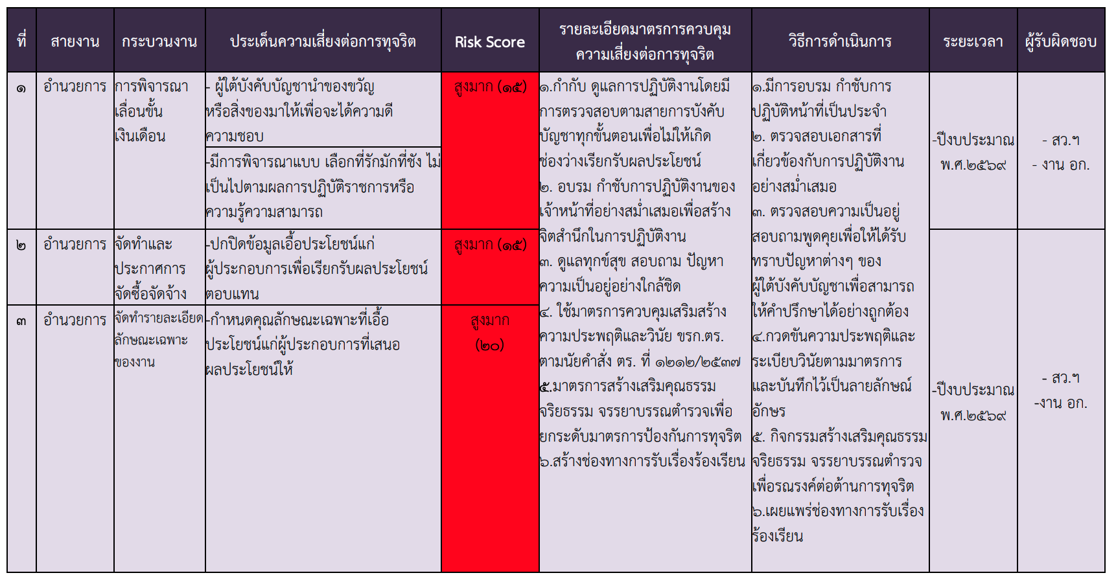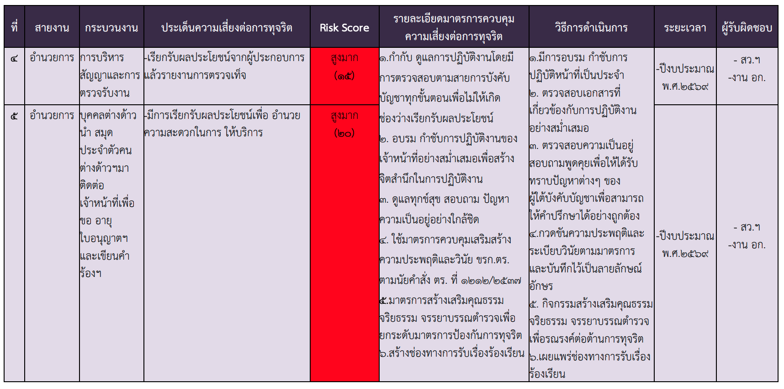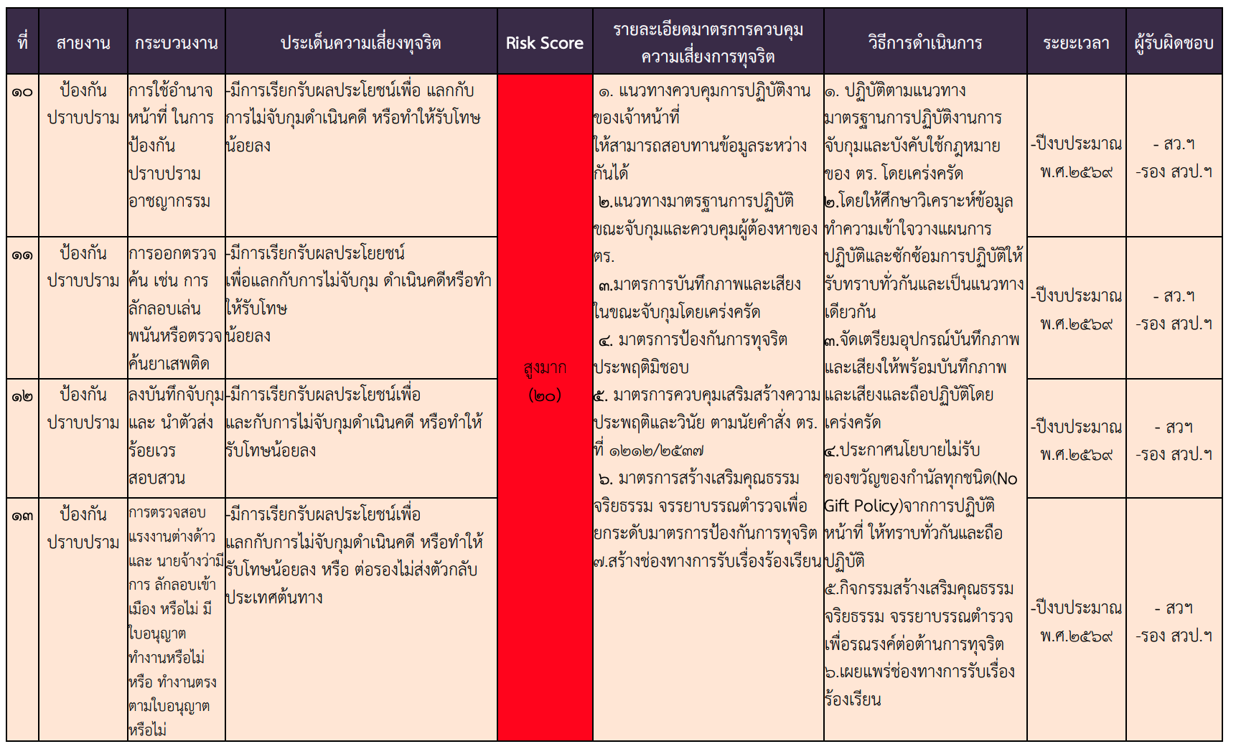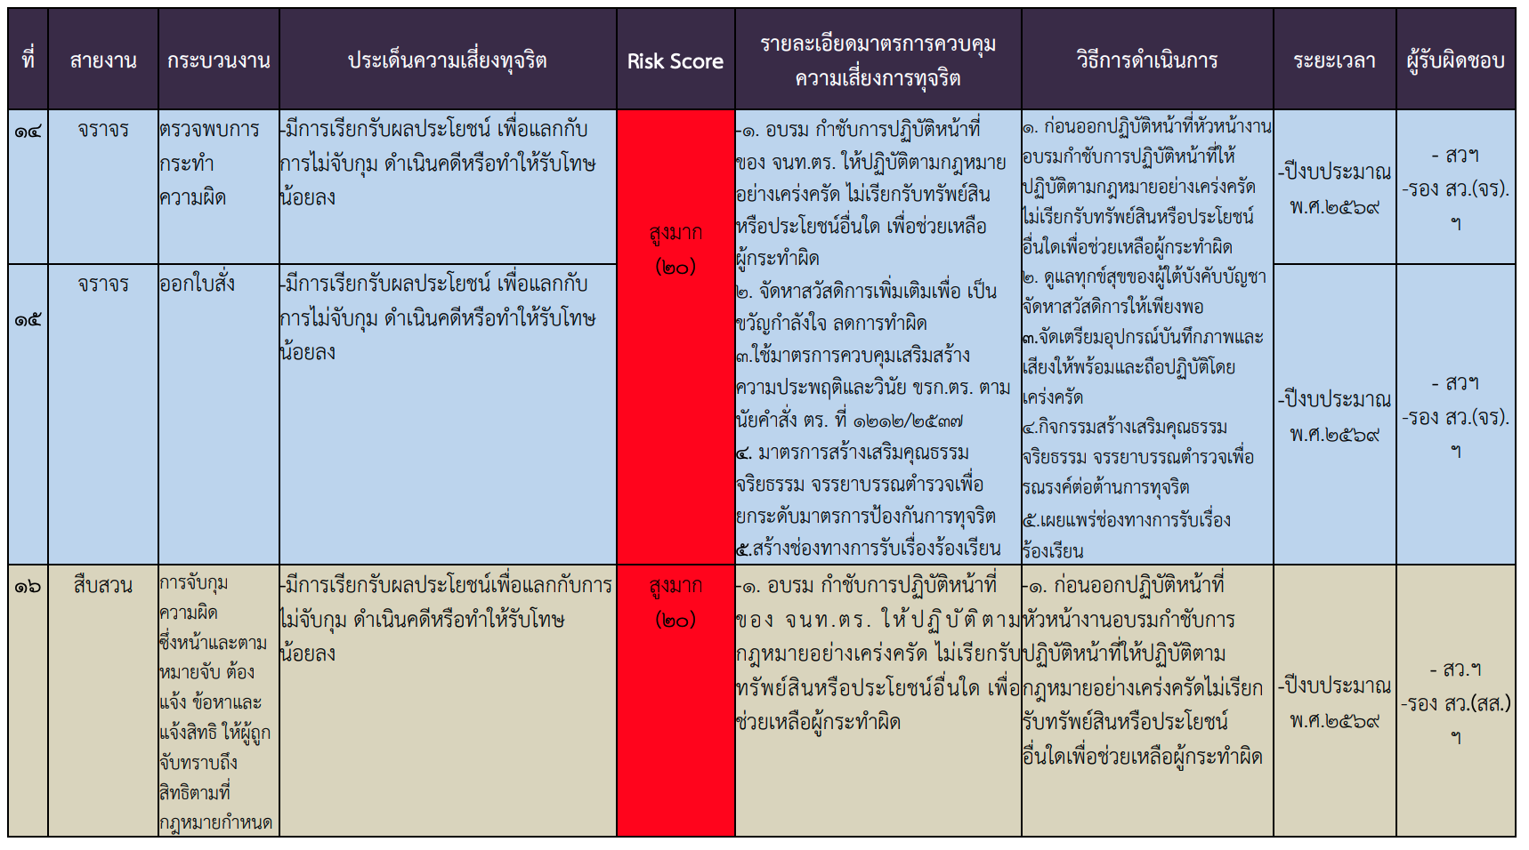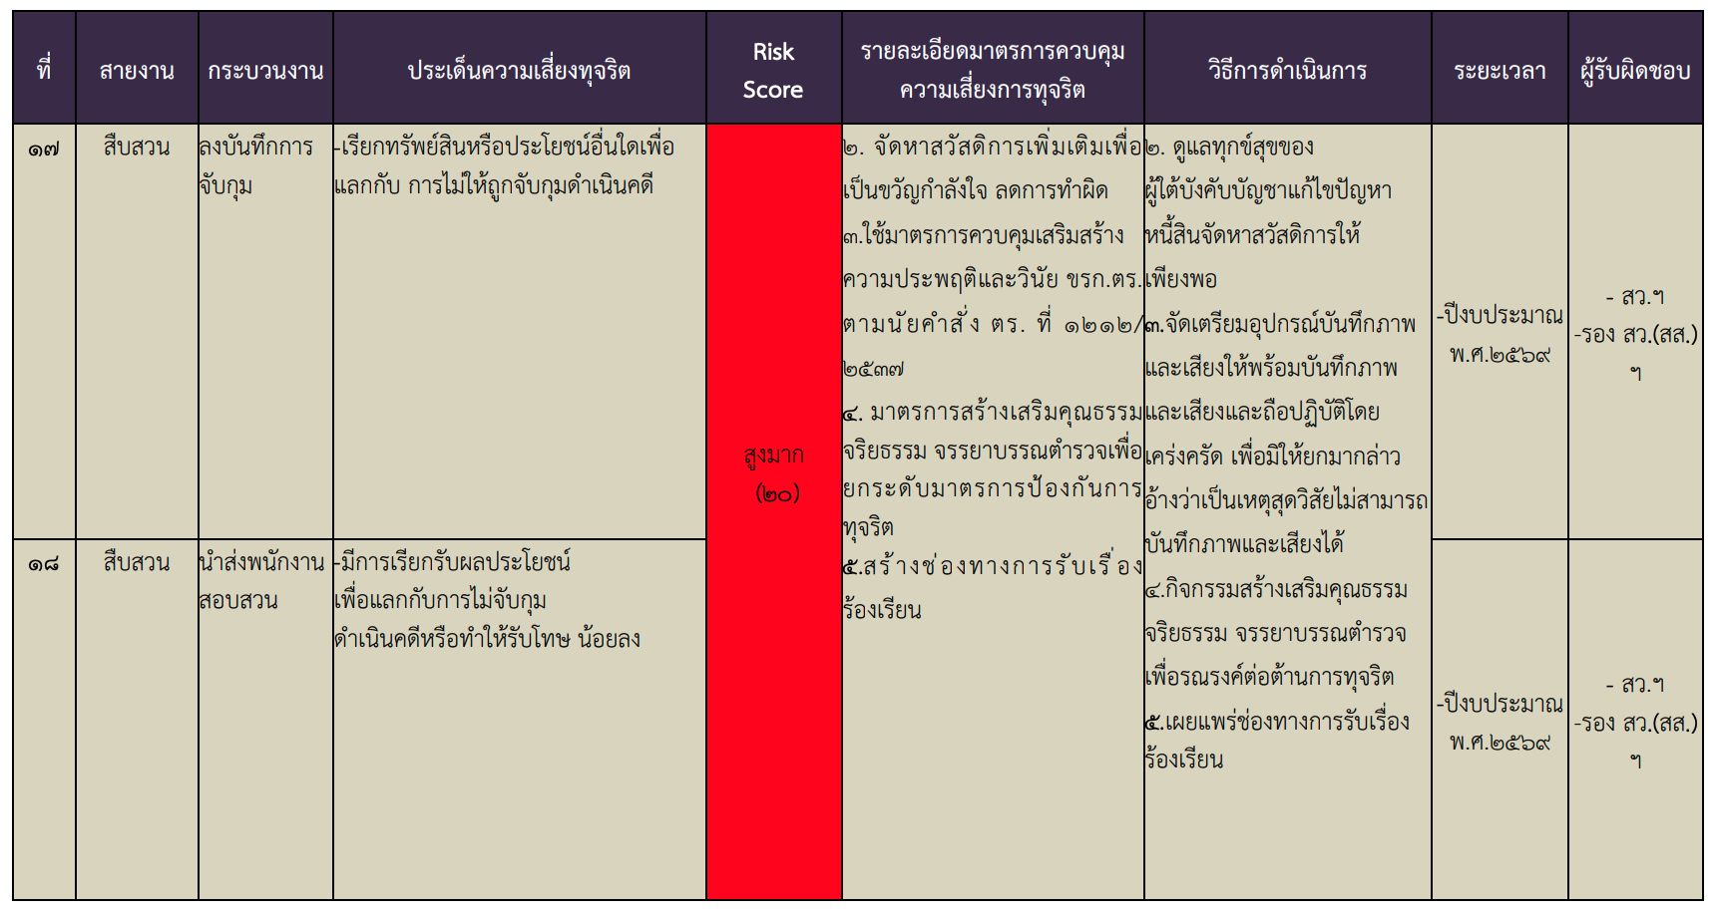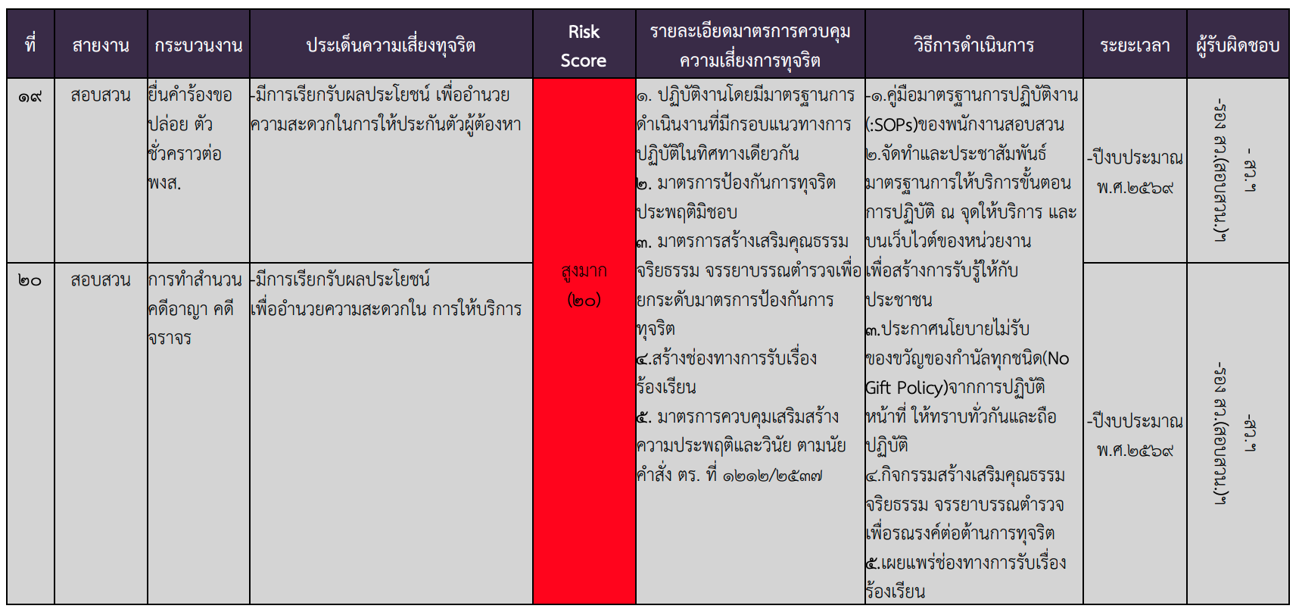
-ให้ดำเนินการแผนบริหารจัดการความเสี่ยงการทุจริตจากกระบวนงาน การใช้อำนาจและตำแหน่งหน้าที่ราชการ
ของสถานีตำรวจช่องสามหมอ ประจำปีงบประมาณ พ.ศ.๒๕69
พ.ต.อ.
(ต่อศักดิ์ จันทรกานตานนท์)
ผกก.สภ.หนองบัวระเหว

